Практическая работа № 6 Администрирование сетевых экранов. Настройка netfilter/iptables

Задание 1. Начальная настройка.

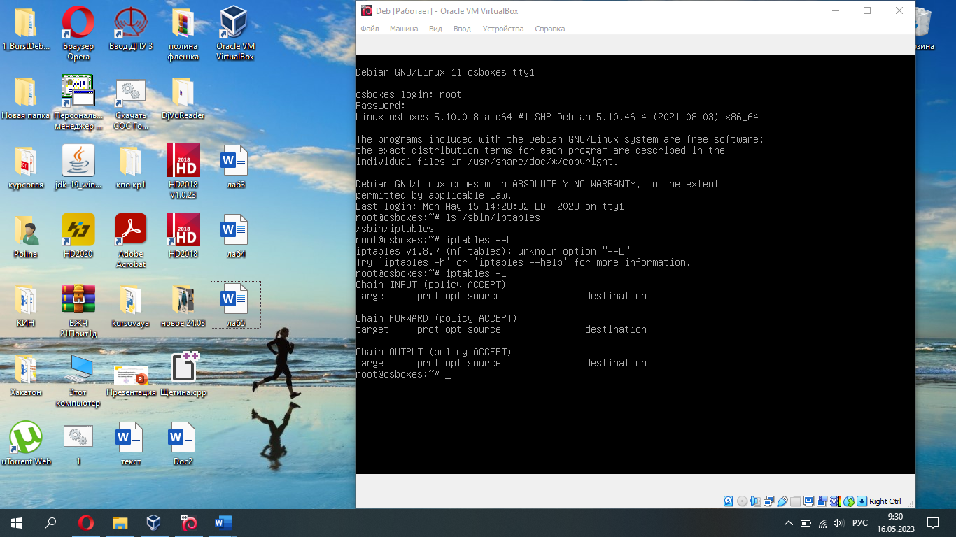

Задание 2. Создание правил для сетевого экрана.

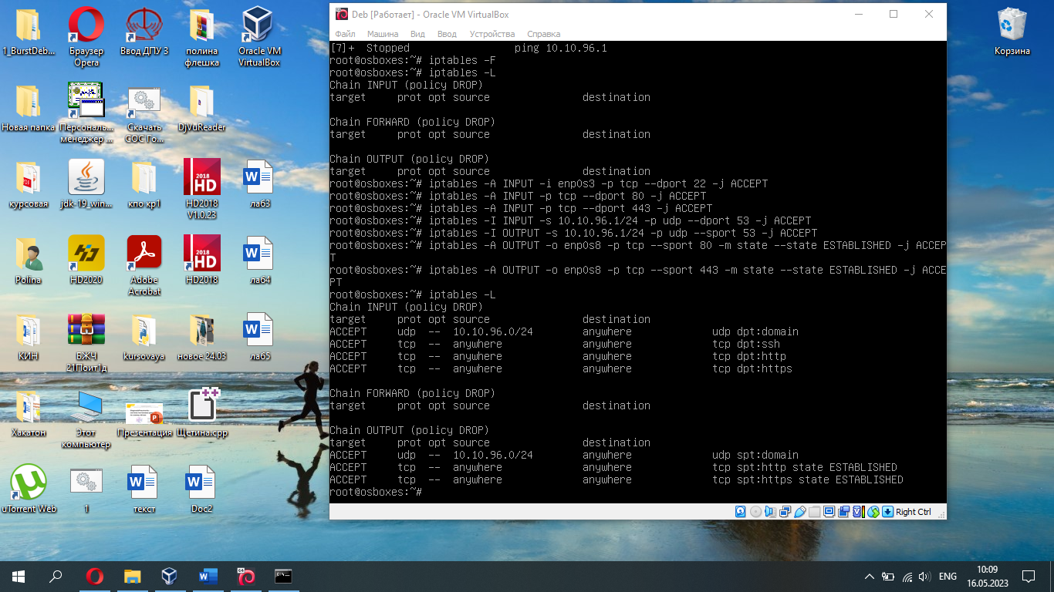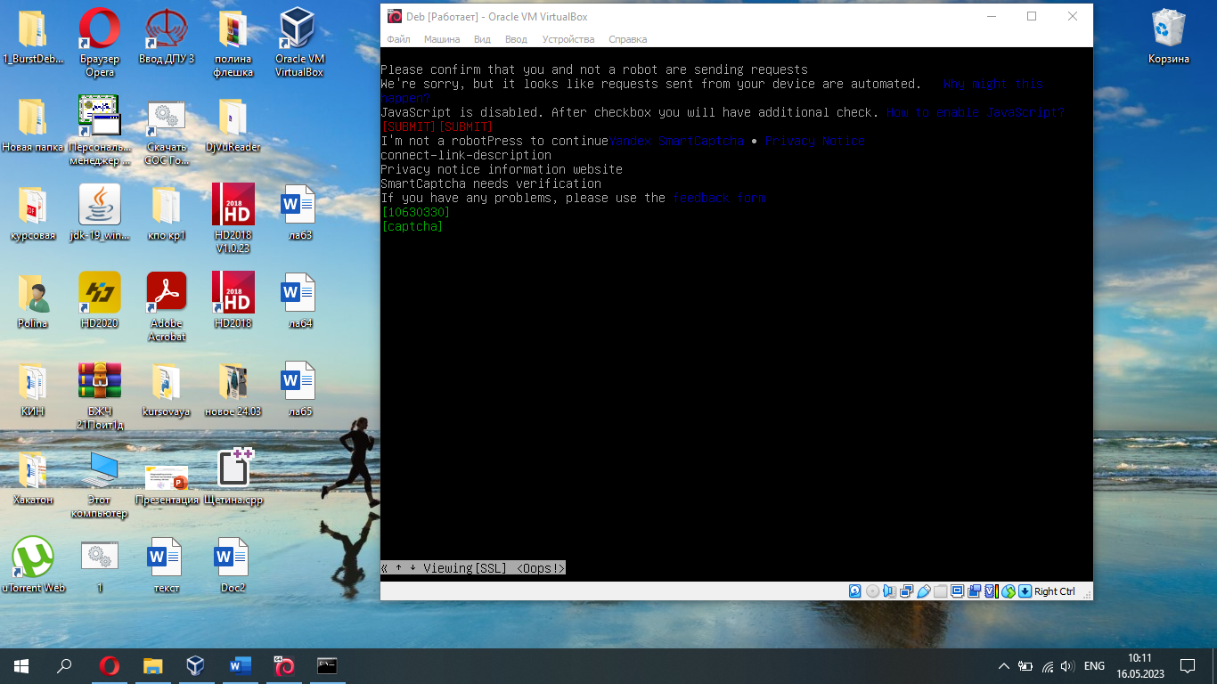

Задание 2а. Настройка правил для протокола ICMP.

# iptables -p icmp –h

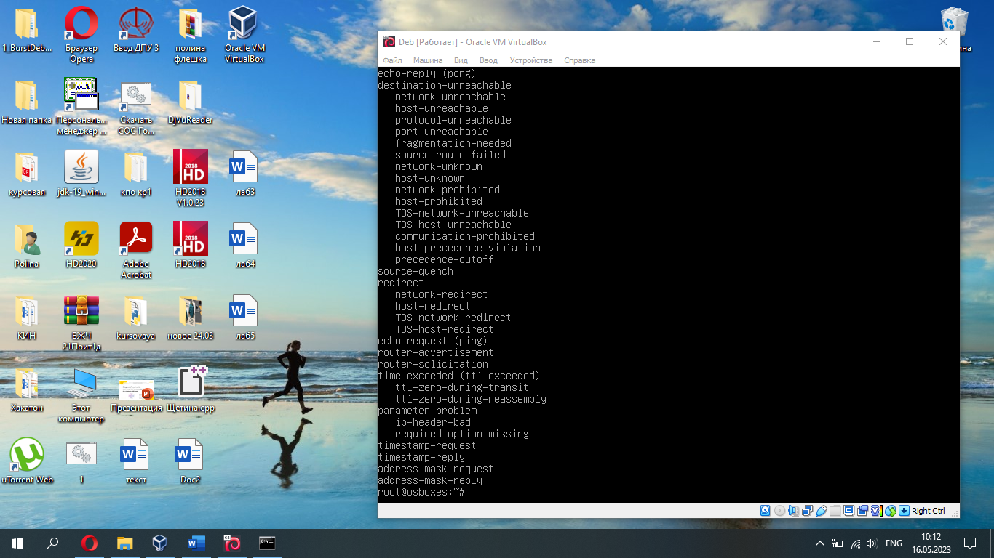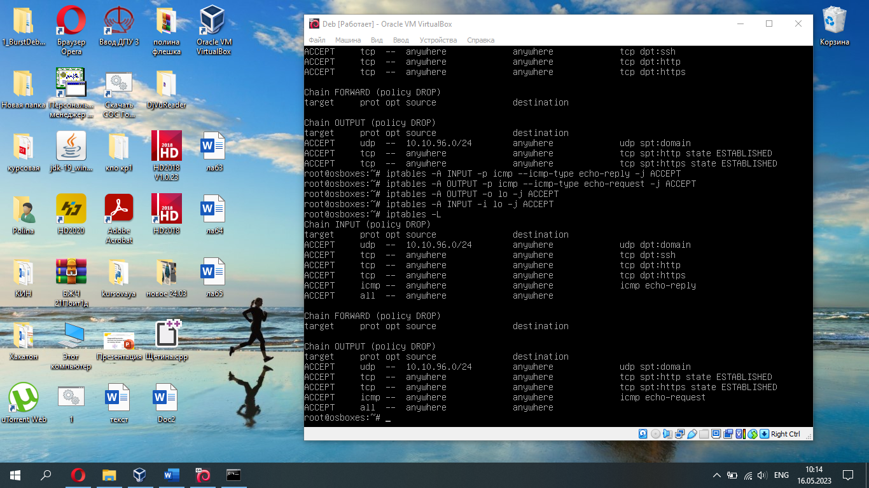

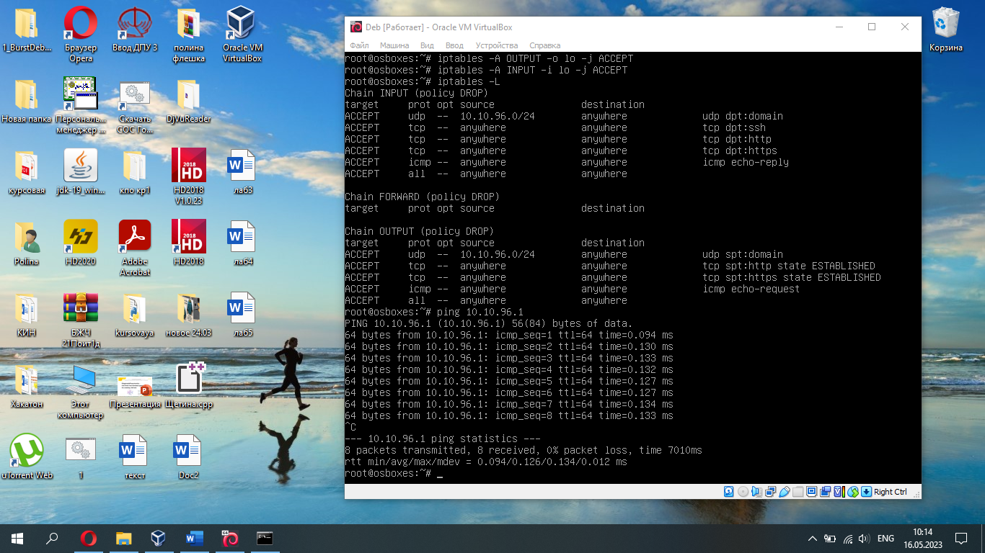

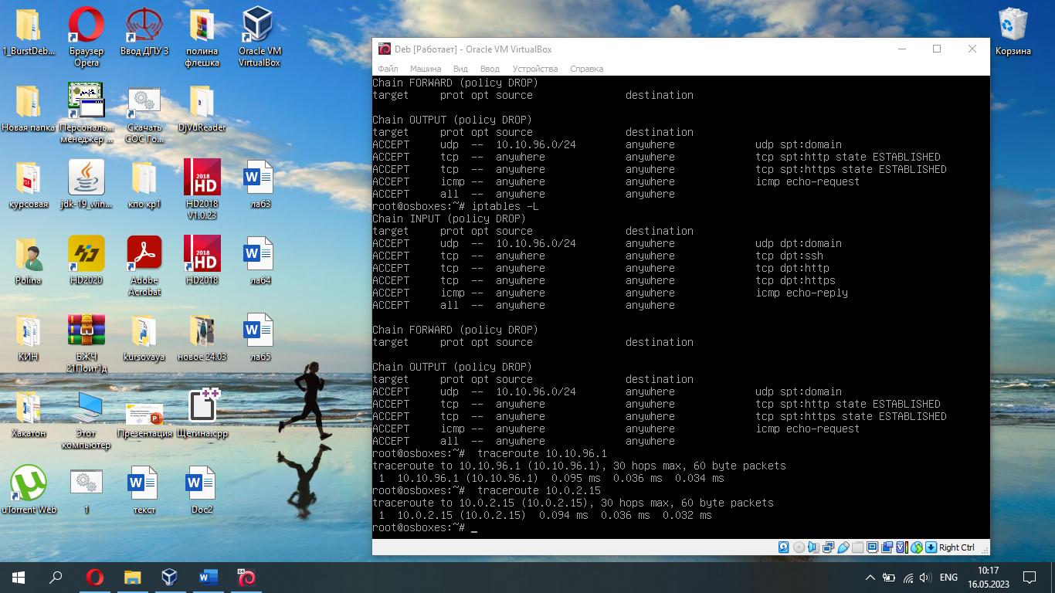

Задание 3. Импорт/экспорт правил сетевого экрана.

